**LAPORAN AKHIR PRAKTIKUM**

**Mata Praktikum :** Pemrograman Web

**Kelas :** 3IA24

**Praktikum ke- :** 2

**Tanggal :** 28 November 2023

**Materi :** React JS

**NPM :** 50421236

**Nama :** Aulia Intan Shafira

**Ketua Asisten :** Noviyanto Ramadhanu

**Nama Asisten :**

**Paraf Asisten :**

**Jumlah Lembar :** 17 (tujuh belas)



**LABORATORIUM TEKNIK INFORMATIKA**

**UNIVERSITAS GUNADARMA**

**2023**

**LISTING**

**App.js**

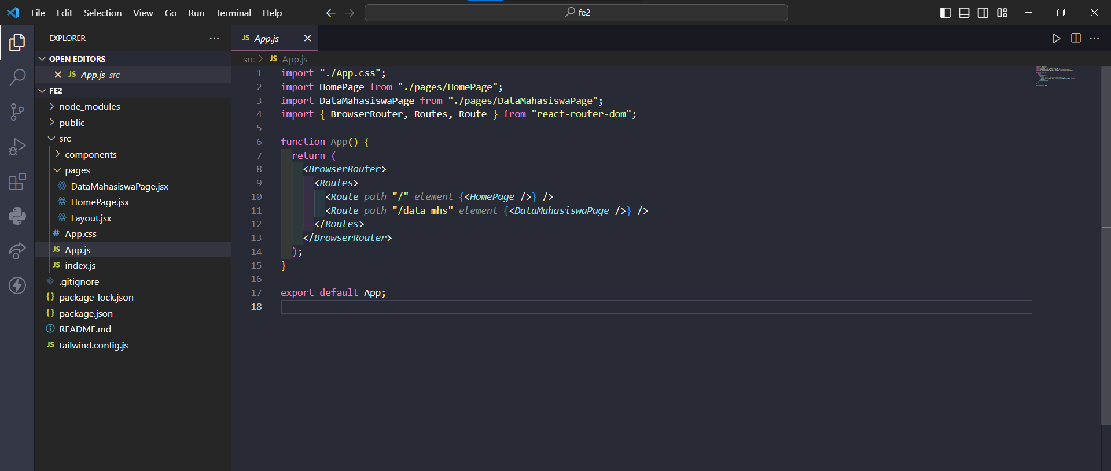

**Index.js**

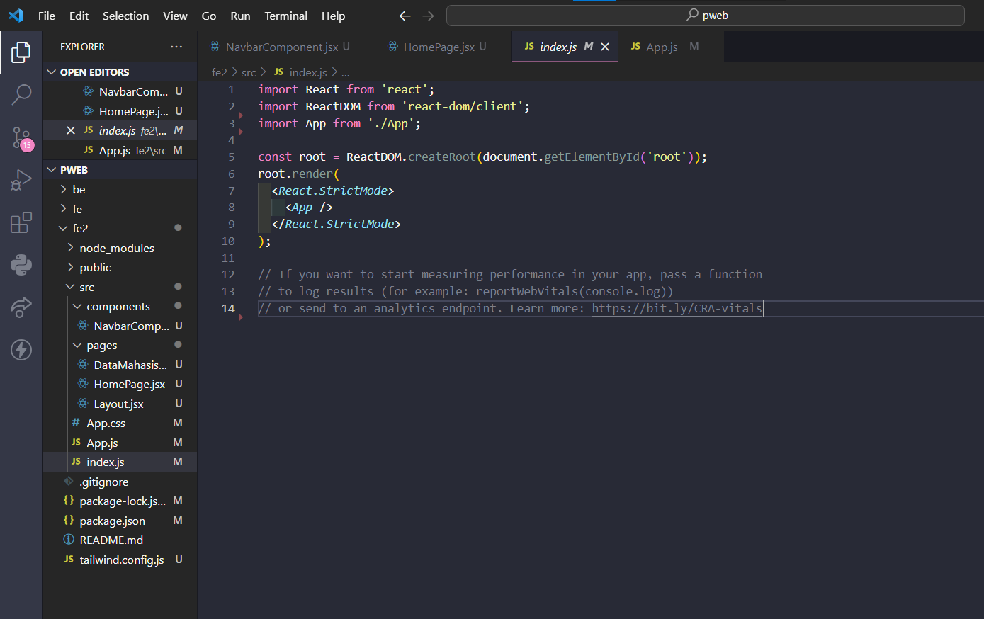

**NavbarComponent.jsx**

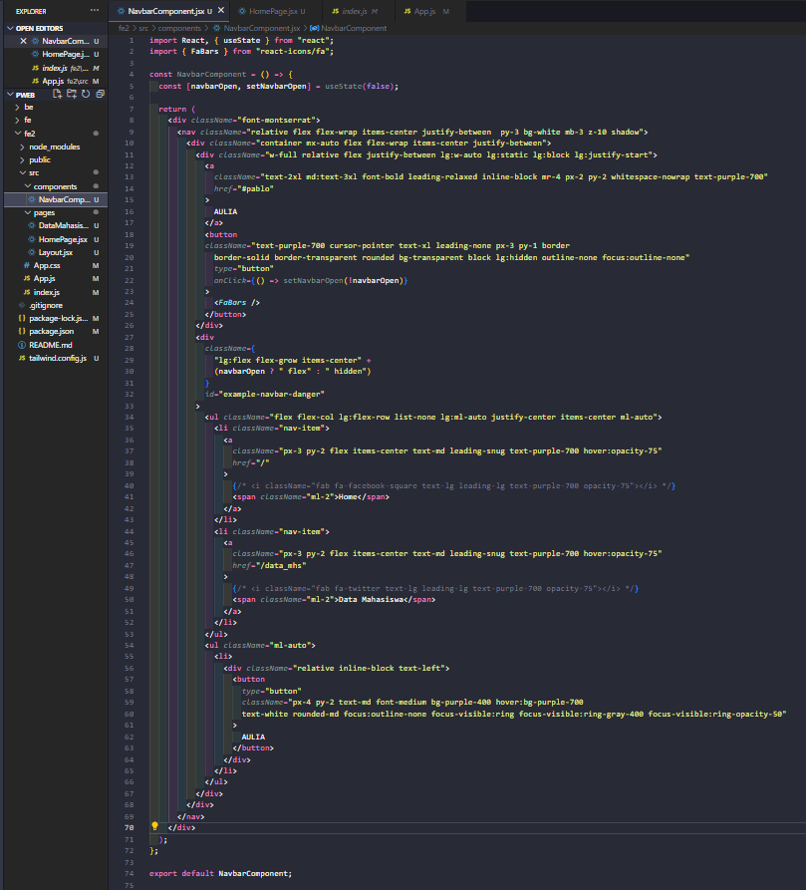

**HomePages.jsx**

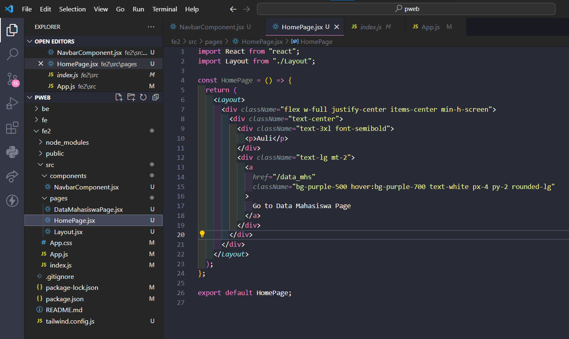

**DataMahasiswaPage.jsx**

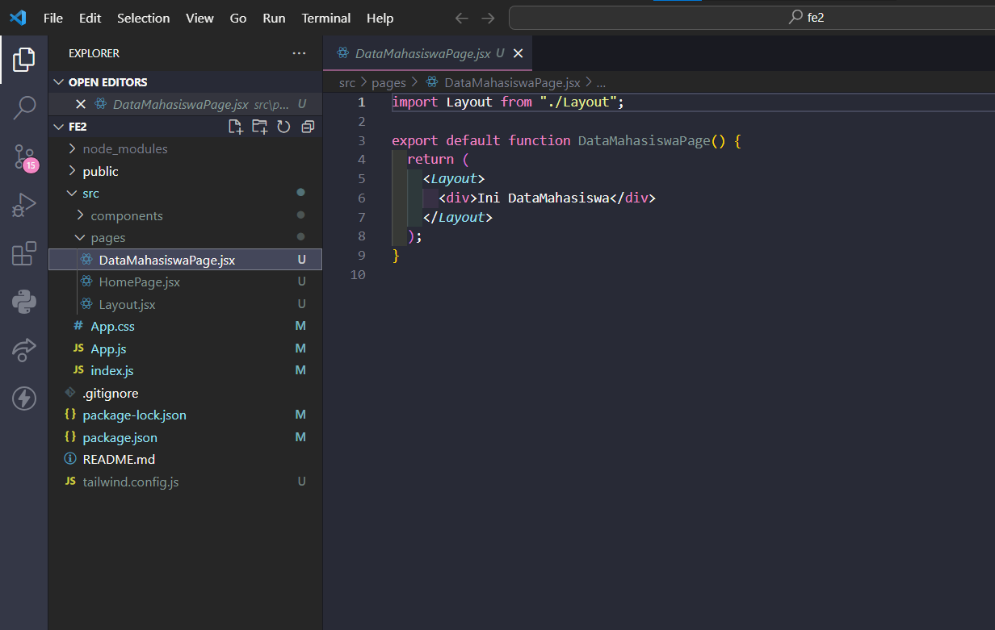

**Layout.jsx**

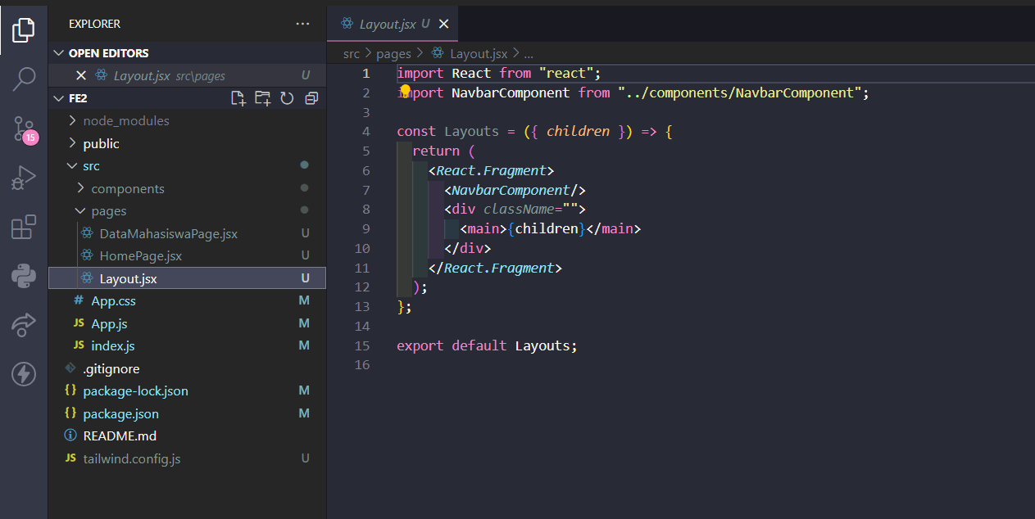

**LOGIKA**

Pada pertemuan kali ini, yaitu pembuatan website dari segi Front-end. Beberapa file yang harus ada yaitu **App.js** yaitu file JavaScript yang menggunakan React dan React Router untuk membuat aplikasi web.



Pertama import semua statement yang harus disertakan seperti pada line diatas. **Import “./App.css”** yaitu untuk mengimport file CSS untuk styling website. Hal serupa juga pada line 2 dan 3 untuk mengimport file dari direktori. Kemudian untuk line 4 merupakan import untuk komponen yang diperlukan dari Pustaka React Router untuk menangani routing pada aplikas, routing ini diperlukan untuk pembuatan website.



Pada line 6-15, yaitu merupakan komponen dari fungsi **App.** Statement **<BrowserRouter>** digunakan untuk melakukan routing dengan react router. Fungsi yang digunakan itu seperti **route dan link.** Statement <**routes>**</**routes>** yaitu untuk mendefinikan daftar rute yang akan digunakan dalam aplikasi. Di dalam nya ada **<router></router>** terdapat **path** untuk menentukan URL yang akan diakses dan **element** untuk menentukan komponen yang akan dirender ketika rute akan diakses. Terakhir ada statement **export default App;** untuk mengekspor komponen App sehingga dapat digunakan di file lain dalam proyek react.

Secara keseluruhan, file ini bertanggung jawab untuk mengatur routing dalam aplikasi web React. Ketika pengguna mengakses URL tertentu, komponen yang sesuai akan dirender.

Berikut ini ada file dari **index.js** yaitu program untuk menjalankan aplikasi React menggunakan React Strict Mode.



Line diatas merupakan statement line untuk mengimport Pustaka **react, Pustaka ReactDOM** dari paket client dan mengimport **komponen App.**



Kode **const root = ReactDOM.createRoot(document.getElementById('root'));** untuk membuat elemen root menggunakan **ReactDOM.createRoot,** fungsinya untuk merender seluruh aplikasi React. Setelah itu ada **root.render()** yaitu untuk merender aplikasi React.

Secara keseluruhan program diatas yaitu untuk mengatur dan merender aplikasi React menggunakan Strict Mode untuk membantu dalam pengembangan dan potensi peningkatan kinerja.

Selanjutnya terdapat file **NavbarComponent.jsx** berikut





Secara keseluruhan, ini adalah komponen React yang mengimplementasikan navbar dengan beberapa elemen seperti logo, tombol menu, daftar navigasi, dan tombol aksi. Komponen ini juga responsif untuk tampilan layar yang lebih kecil dengan menggunakan tombol hamburger.

Berikut ini file **HomePages.jsx**



Program ini merupakan sebuah komponen react yang mendefinisikan halaman beranda (HomePage) dalam suatu aplikasi web. Line diatas yaitu untuk mengimport Pustaka **react** dan mengimport komponen **layout.**



Kode ini **const HomePage = () => {}** digunakan untuk membuat komponen functional **HomePage.** Setelah itu ada **<layout>** untuk Menyusun tata letak halaman yang memiliki struktur atau elemen yang ingin diaplikasikan ke seluruh halaman. Di dalam tag layout terdapat **div** yang menempatkan konten halaman beranda di Tengah layer karena terdapat kode **flex w-full justify-center items-center min-h-screen** untuk teks **Aulia** dibuat ditengah dengan kode **text-center** dan ukuran font nya **3xl** dan ketebalannya **semibold.** Setelah itu **href="/data_mhs" className="bg-purple-500 hover:bg-purple-700 text-white px-4 py-2 rounded-lg"** untuk Menampilkan tautan ("Go to Data Mahasiswa Page") dengan gaya tombol yang responsif pada ukuran layar tertentu.

Berikut file **DataMahasiswaPage.jsx**



Pertama import komponen **layout** seperti pada line pertama, yaitu untuk mengatur tata letak.

**export default function** yang dinamai **DataMahasiswaPage(),** merupakan suatu komponen default yang akan menjadi ekspor utama dari file ini. Tag **<layout>** digunakan untuk membungkus tata letak dari **Data Mahasiswa.**

Berikut terdapat file **Layout.jsx**



Program ini yaitu untuk mendefinikan tata letak umum atau layout dasar halaman dalam aplikasi web.



Pada line diatas digunakan untuk mengimport Pustaka react dan komponen **NavbarComponent.**

Secara keseluruhan file ini digunakan untuk komponen **layout** dan menciptakan struktur tata letak yang konsisten pada aplikasi. Setiap halaman yang menggunakan layout ini akan memiliki navbar yang sama yaitu **NavbarComponent.**

**OUTPUT**

